函数定义形式
函数：函数是可以通过外部代码调用的一个”子程序”,一个函数由称为函数体的一系列语句组成。值可以传递给一个函数，函数将返回一个值。
函数定义方式：
·通过函数声明的形式来定义
·通过函数表达式的形式来定义
·通过Function构造函数实例化的形式来定义
通过Function构造函数创建函数
·可以传入任意数量的实参
·最后一个实参为函数体
·函数体中 javascript 语句之间分号隔开
·Function 构造函数创建一个匿名函数
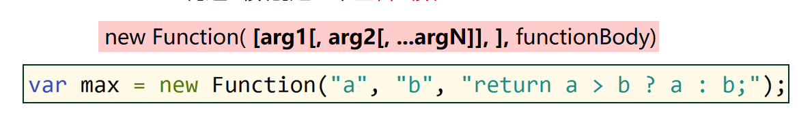
函数定义的要素
·函数名、函数的参数、函数的返回值
具名/匿名函数
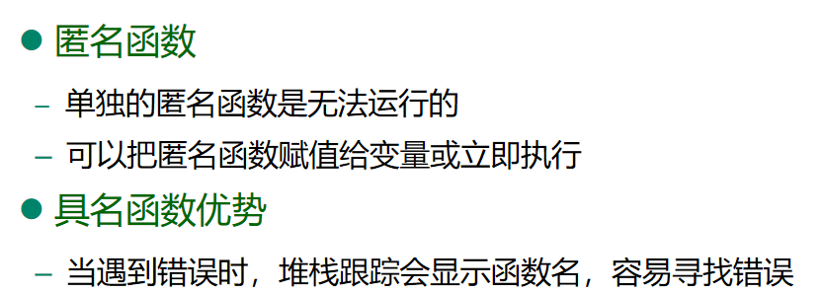
代理函数名
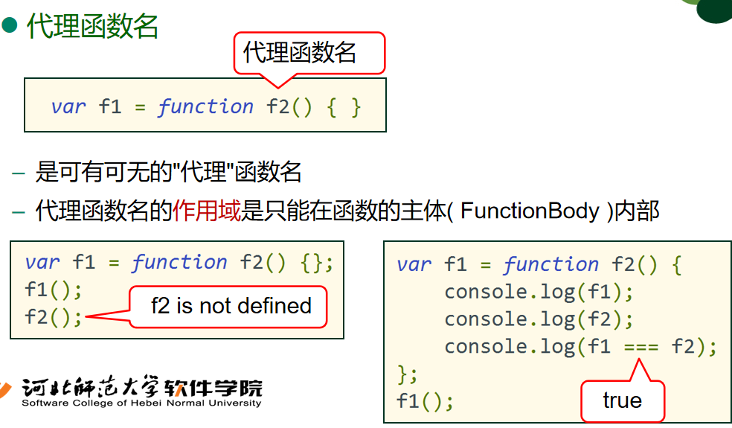
name属性
·返回函数实例的名称
·有函数代理名的时候返回函数代理名，没有时返回变量名；
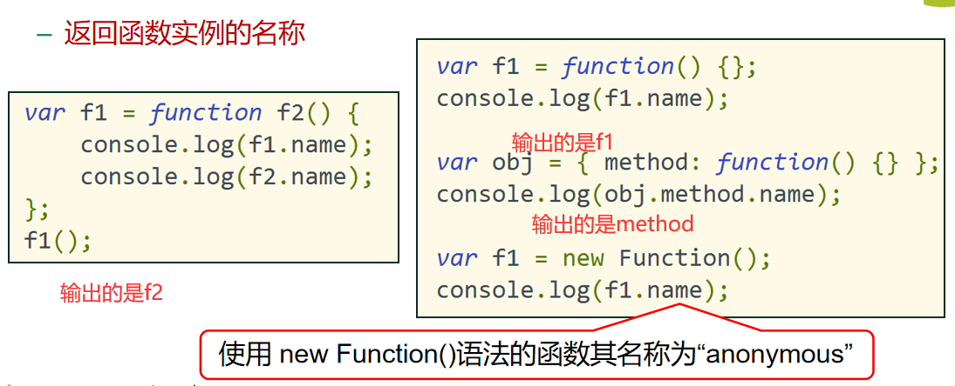
length属性
·指明函数定义的形参个数
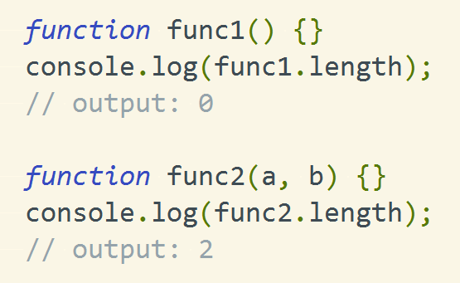
arguments对象
·代表传入函数的实参
·是函数中的局部变量
·不能显式创建，只有函数调用时才可用
·它是一个类数组对象（与数组一样具有length和index属性，但本质是object）
·arguments的length属性代表的是传递的实参的个数
·在调用时，实参个数确定， arguments.length 确定， 不会再发生改变。
arguments与形参的双向绑定特性
·arguments可修改，修改后与传了值的形参变量能够保持同步
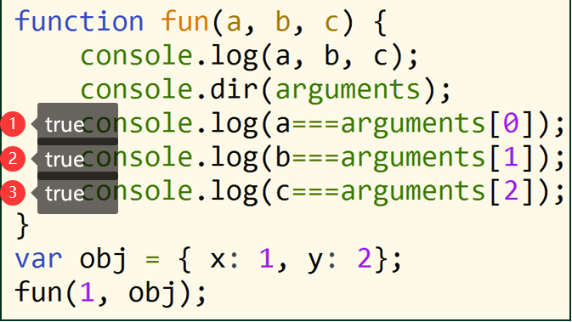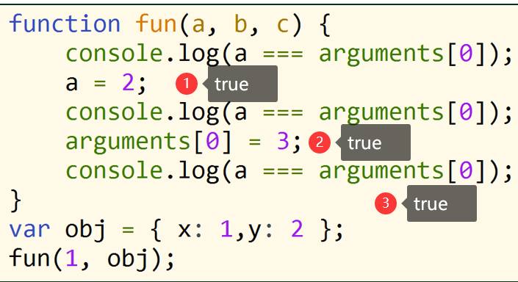
函数对象
·函数是对象，对象是一系列属性和方法的集合
·属性：name 、length
·方法：toString 、valueOf、call、apply
toString、valueOf
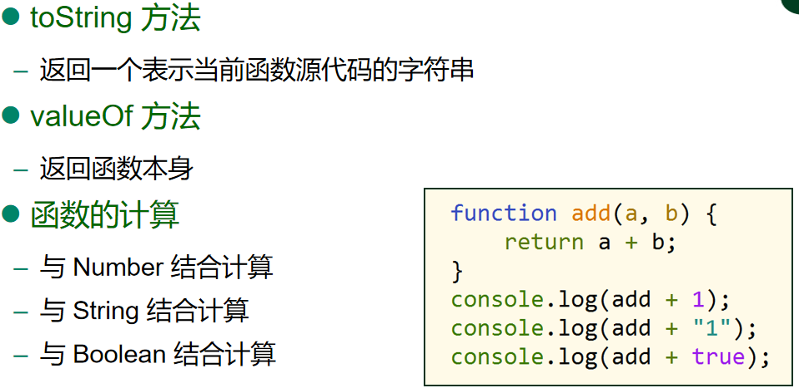
this关键字
·在function内部被创建
·指向调用时所在函数所绑定的对象
·this不能被赋值，this的值取决于函数被调用的方式
call()方法
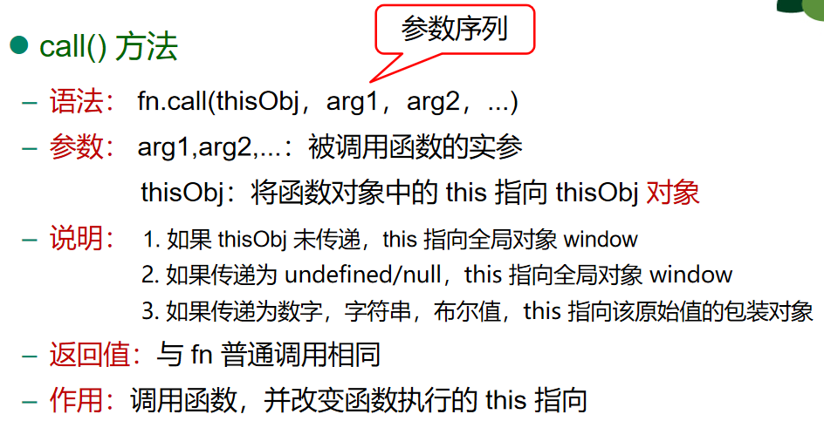
Apply()方法
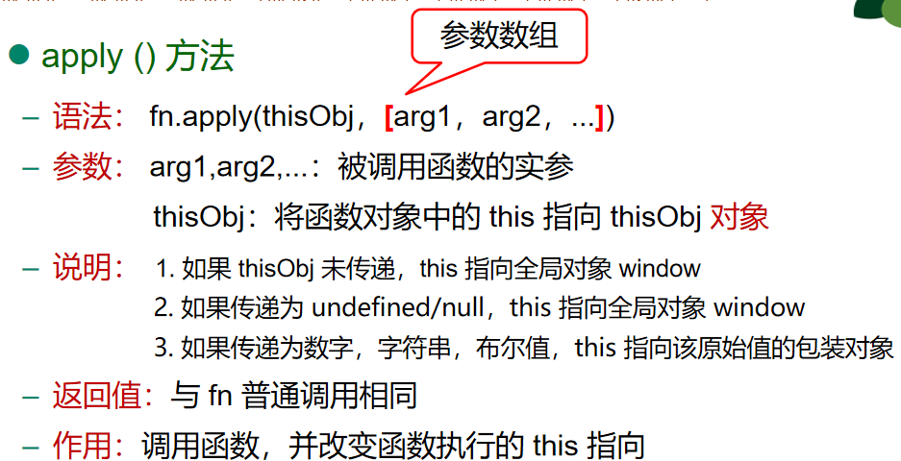
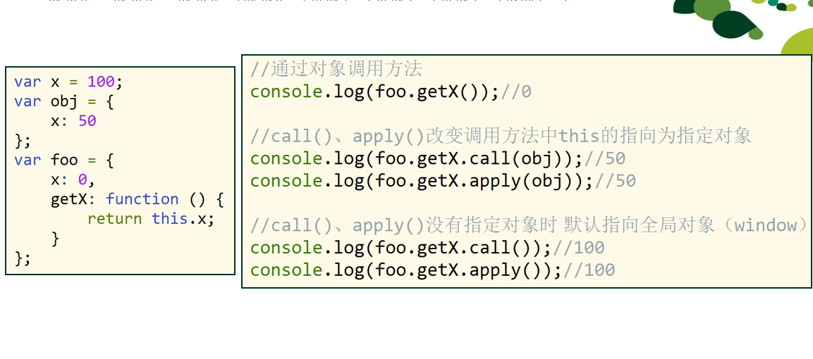
bind()方法
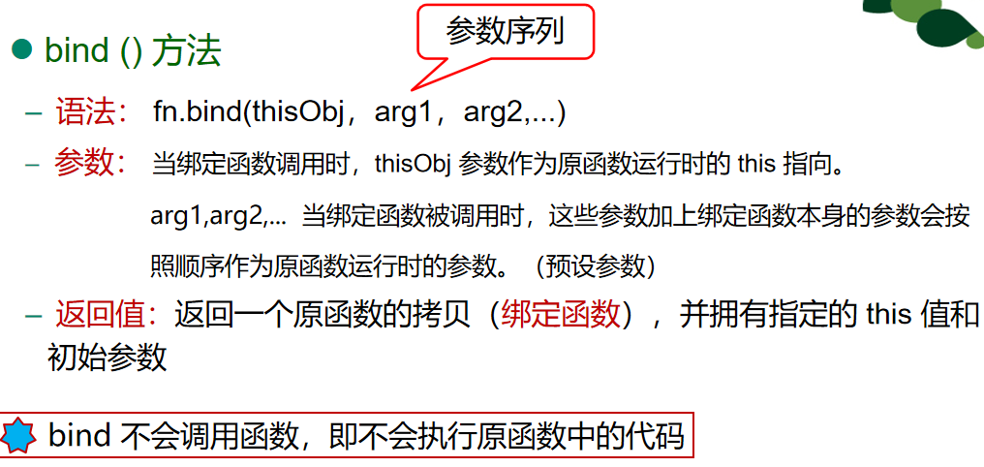
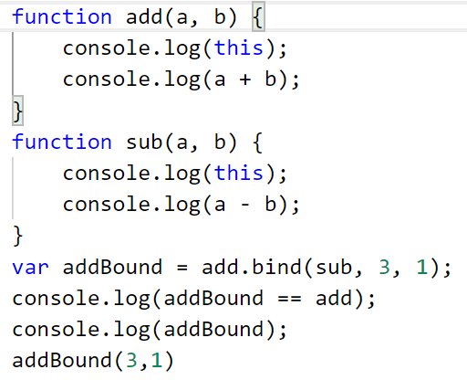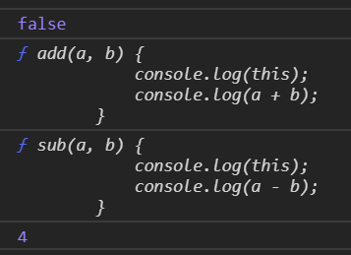
函数调用形式
·作为函数直接调用(定时器函数，立即执行函数)
·作为对象方法调用(事件函数)
·作为构造函数调用
·通过call/apply间接调用

